Лабораторная работа № 13

Настройка NFS

Демидова Екатерина Алексеевна

Содержание

# 1 Цель работы

Приобретение практических навыков настройки сервера NFS для удалённого доступа к ресурсам.

# 2 Задание

1. Установите и настройте сервер NFSv4.
2. Подмонтируйте удалённый ресурс на клиенте.
3. Подключите каталог с контентом веб-сервера к дереву NFS.
4. Подключите каталог для удалённой работы вашего пользователя к дереву NFS.
5. Напишите скрипты для Vagrant, фиксирующие действия по установке и настройке сервера NFSv4 во внутреннем окружении виртуальных машин server и client. Соответствующим образом внесите изменения в Vagrantfile.

# 3 Выполнение лабораторной работы

## 3.1 Настройка сервера NFSv4

Загрузим нашу операционную систему и перейдем в рабочий каталог с проектом:

cd /var/tmp/eademidova/vagrant

Затем запустим виртуальную машину server:

make server-up

На сервере установим необходимое программное обеспечение:

dnf -y install nfs-utils

Затем создадим каталог, который предполагается сделать доступным всем пользователям сети (корень дерева NFS):

mkdir -p /srv/nfs

В файле /etc/exports пропишем подключаемый через NFS общий каталог с доступом только на чтение(рис. ??):

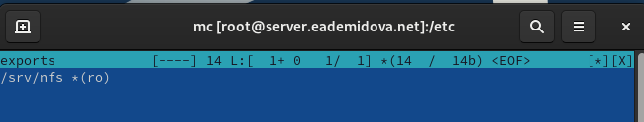

Подключение через NFS каталога только на чтение

Для общего каталога зададим контекст безопасности NFS и применим изменённую настройку SELinux к файловой системе, затем запустим сервер NFS и настроим межсетевой экран для работы сервера NFS(рис. ??):

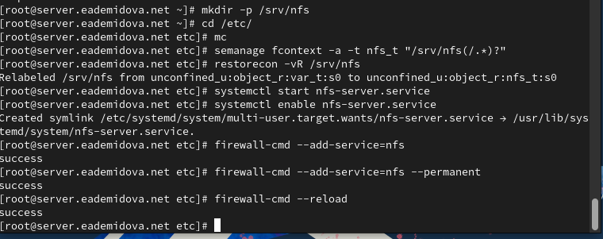

Запуск NFS-сервера

На клиенте установим необходимое для работы NFS программное обеспечение:

dnf -y install nfs-utils

Попробуем посмотреть имеющиеся подмонтированные удалённые ресурсы(??):

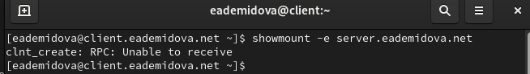

Просмотр подмонтированных удалённых ресурсов на клиенте

Увидим, что протокол удалённого вызова процедур (RPC) не может получить доступ к запрашиваемым ресурсам.

На сервере остановим сервис межсетевого экрана с помощью команды systemctl stop firewalld.service и на клиенте вновь попробуем подключиться к удалённо смонтированному ресурсу(??):

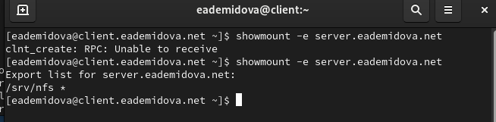

Просмотр текущего системного времени на сервере

Теперь подключение к удаленно смонтированному ресурсу успешно произведено.

На сервере запустим сервис межсетевого экрана и посмотрим, какие службы задействованы при удалённом монтировании(??, ??):

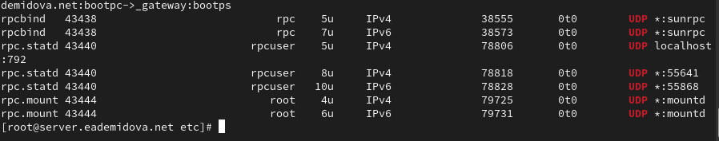

Просмотр задействованных при удалённом монтировании служб

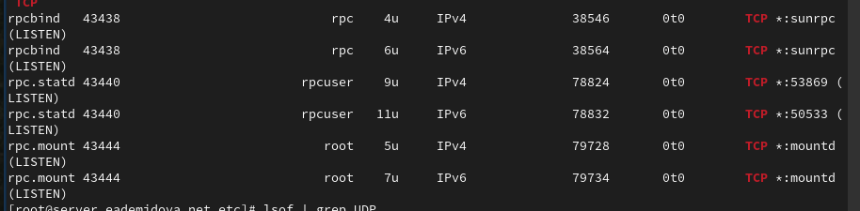

Просмотр задействованных при удалённом монтировании служб

Затем добавим службы rpc-bind и mountd в настройки межсетевого экрана на сервере(??):

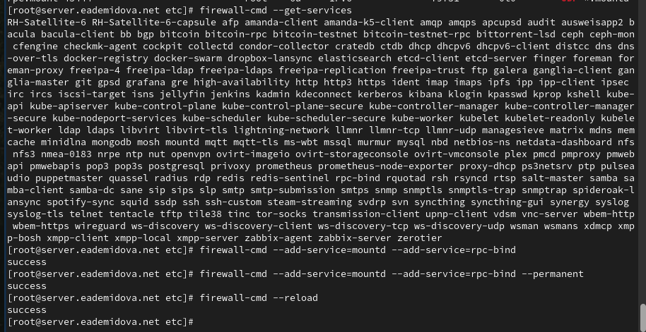

Добавление служб rpc-bind и mountd в настройки межсетевого экрана

Теперь на клиенте проверим подключение удалённого ресурса(??):

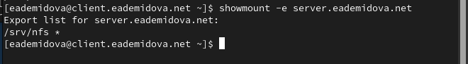

Проверка подключения удалённого ресурса на клиенте

## 3.2 Монтирование NFS на клиенте

На клиенте создадим каталог, в который будет монтироваться удалённый ресурс, и подмонтируем дерево NFS. Затем проверим, что общий ресурс NFS подключён правильно(??):

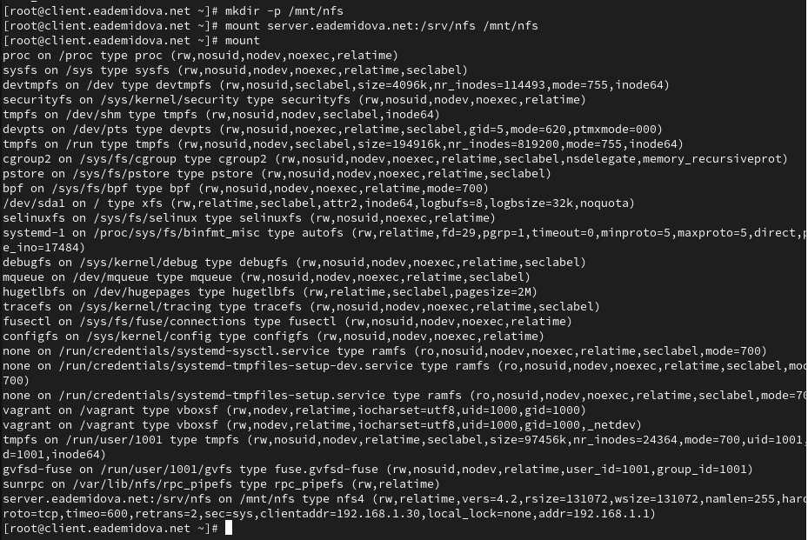

Проверка правильности подключения общего ресурса NFS

На клиенте в конце файла /etc/fstab добавьте следующую запись(??):

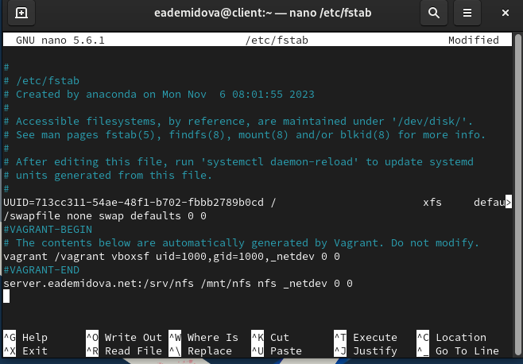

Добавление записи в файл /etc/fstab на клиенте

Мы подключаем каталоги сервера для автоматического монтирования при загрузке через nfs, для этого указываются каталоги и _netdev – опция, указывающая, что данный ресурс является сетевым(то есть монтироваться каталоги будут после загрузки сетевой подсистемы).

На клиенте проверьте наличие автоматического монтирования удалённых ресурсов при запуске операционной системы(рис. ??):

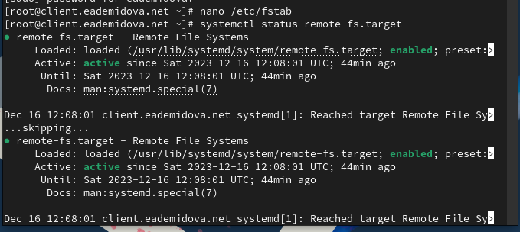

Проверка наличия автоматического монтирования удалённых ресурсов при запуске ОС

Перезапустим клиента и убедимся, что удалённый ресурс подключается автоматически(рис. ??):

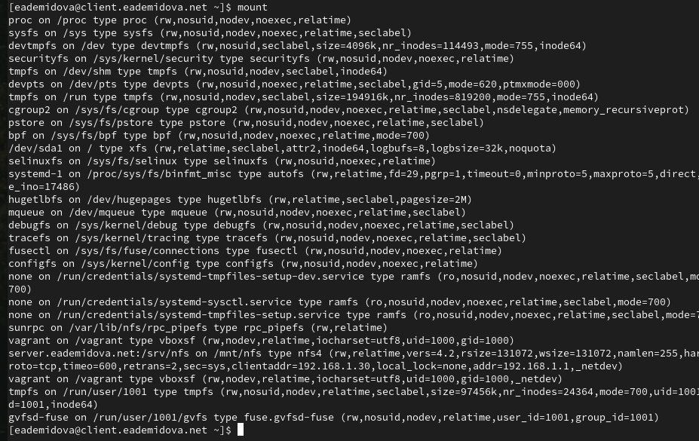

Проверка автоматического подключения удалённого ресурса

# 4 Подключение каталогов к дереву NFS

На сервере создадим общий каталог, в который затем будет подмонтирован каталог с контентом веб-сервера и подмонтируем каталог web-сервера:

mkdir -p /srv/nfs/www  
mount -o bind /var/www/ /srv/nfs/www/

На сервере проверим, что отображается в каталоге /srv/nfs(??)

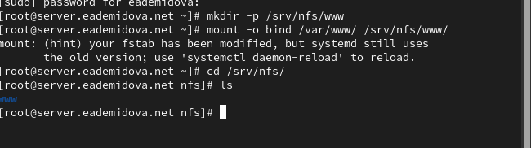

Проверка содержимого /srv/nfs

На сервере проверим, что отображается в каталоге /mnt/nfs(??)

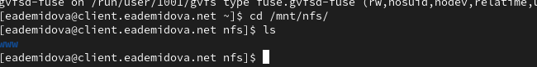

Проверка содержимого /mnt/nfs

На сервере в файле /etc/exports добавьте экспорт каталога веб-сервера с удалённого ресурса(??)

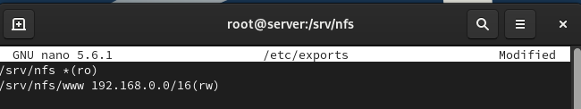

Добавление в файл /etc/exports экспорт каталога веб-сервера

Экспортируем все каталоги, упомянутые в файле /etc/exports командной exportfs -r. Проверим на клиенте каталог /mnt/nfs(??)

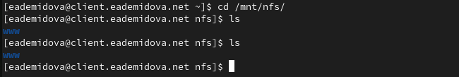

Проверка содержимого /mnt/nfs

На сервере в конце файла /etc/fstab добавим следующую запись(??)

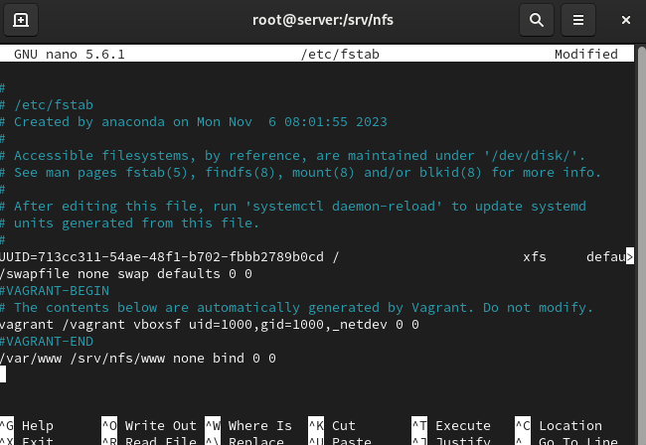

Добавление записи в файл /etc/fstab

Повторно экспортируем каталоги, указанные в файле /etc/exports и на клиенте проверим каталог /mnt/nfs(??)

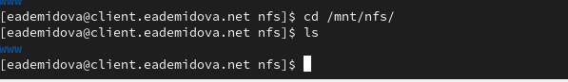

Проверка содержимого /mnt/nfs

# 5 Подключение каталогов для работы пользователей

На сервере под пользователем eademidova в домашнем каталоге создадим каталог common с полными правами доступа только для этого пользователя, а в нём файл eademidova@server.txt:

mkdir -p -m 700 ~/common  
cd ~/common  
touch eademidova@server.txt

На сервере создадим общий каталог для работы пользователя eademidova по сети, подмонтируем каталог common пользователя eademidova в NFS. Затем посмотрим какие права доступа установлены на этот каталог(??):

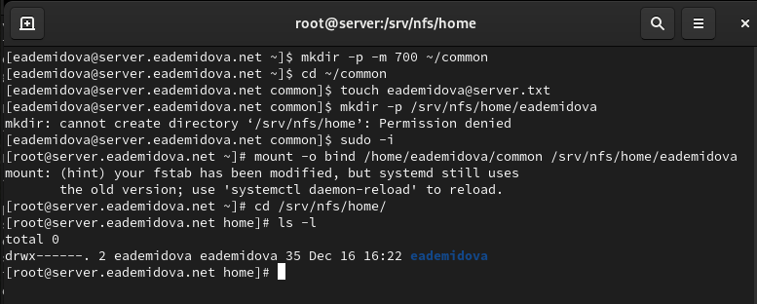

Проверка прав доступа на каталог

Подключим каталог пользователя в файле /etc/exports, прописав в нём(??):

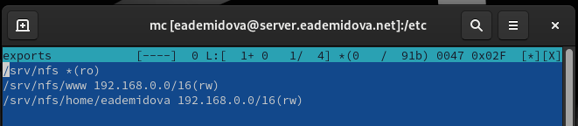

Подключение каталога пользователя в файле /etc/exports

Внесем изменения в файл /etc/fstab(??):

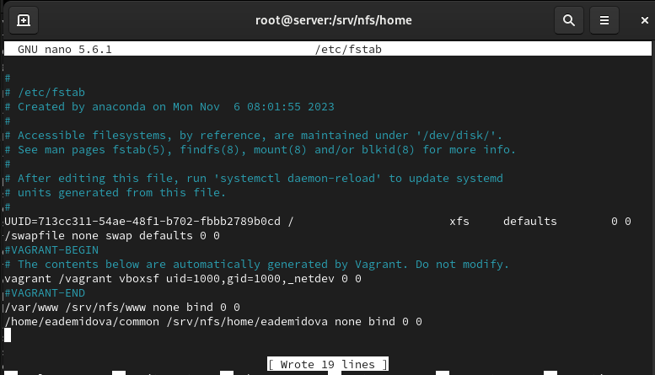

Добавление записи в файл /etc/fstab

Затем повторно экспортируем каталоги и проверим на клиенте каталог mnt/nfs(??):

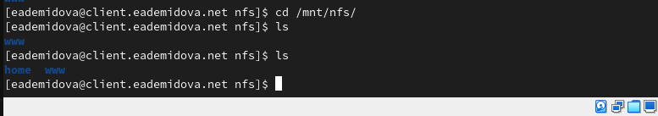

Проверка содержимого /mnt/nfs

На клиенте попробуем создать файл в каталоге /mnt/nfs/home/eademidova под пользователями eademidova и root (??):

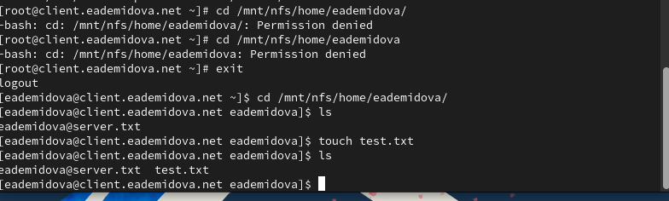

Проверка содержимого /mnt/nfs

У пользователя root нет прав на переход в эту директорию, пользователь eademidova может и перейти, и создать файл.

Проверим появились ли изменения на сервере(??):

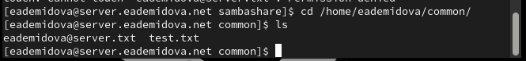

Скрипта файла /vagrant/provision/server/nfs.sh

Действительно, созданные файлы отразились на сервере.

## 5.1 Внесение изменений в настройки внутреннего окружения виртуальных машины

На виртуальной машине server перейдем в каталог для внесения изменений в настройки внутреннего окружения /vagrant/provision/server/, создадим в нём каталог nfs, в который поместим в соответствующие подкаталоги конфигурационные файлы.

В каталоге /vagrant/provision/server создадим исполняемый файл nfs.sh и внесем скрипт(??):

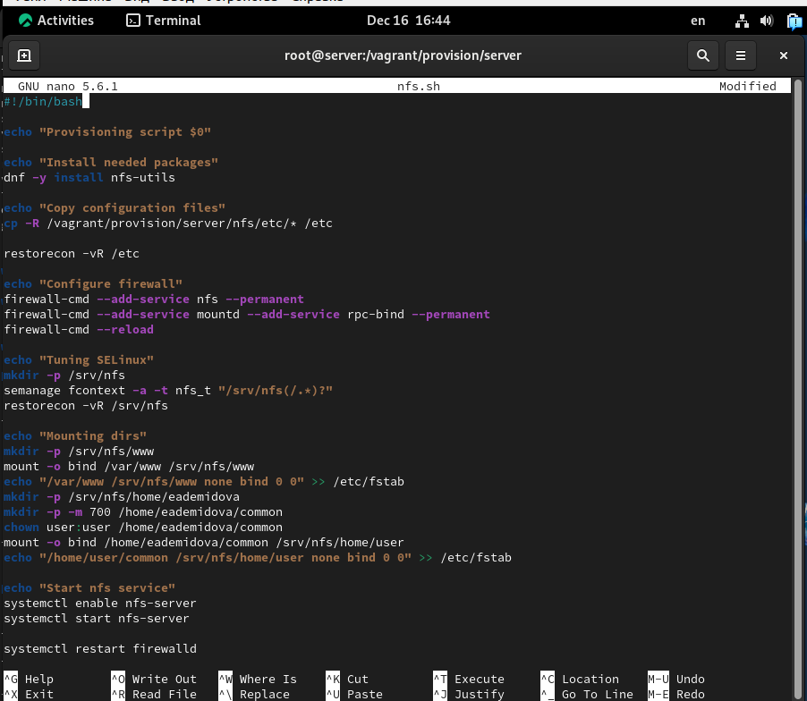

Скрипта файла /vagrant/provision/server/nfs.sh

В каталоге /vagrant/provision/client создадим исполняемый файл nfs.sh и внесем скрипт(??):

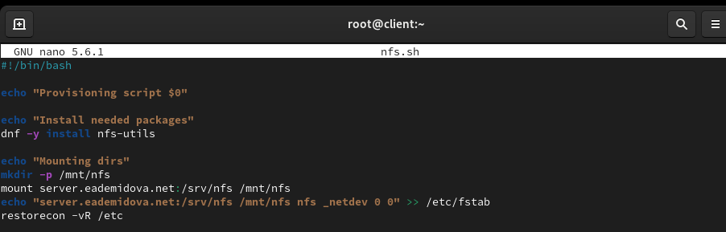

Скрипта файла /vagrant/provision/client/nfs.sh

Затем для отработки созданных скриптов в конфигурационном файле Vagrantfile необходимо добавить в соответствующих разделах конфигураций для сервера и клиента:

server.vm.provision "server nfs",  
 type: "shell",  
 preserve_order: true,  
 path: "provision/server/nfs.sh"  
  
client.vm.provision "client nfs",  
 type: "shell",  
 preserve_order: true,  
 path: "provision/client/nfs.sh"

# 6 Контрольные вопросы

1. Как называется файл конфигурации, содержащий общие ресурсы NFS?
2. Какие порты должны быть открыты в брандмауэре, чтобы обеспечить полный доступ к серверу NFS?
3. Какую опцию следует использовать в /etc/fstab, чтобы убедиться, что общие ресурсы NFS могут быть установлены автоматически при перезагрузке?
4. Файл конфигурации, содержащий общие ресурсы NFS, называется /etc/exports.
5. Для полного доступа к серверу NFS следует открыть TCP и UDP порты 2049 в брандмауэре.
6. Для автоматической установки общих ресурсов NFS при перезагрузке следует использовать опцию “auto” в /etc/fstab.

# 7 Выводы

В результате выполнения данной работы были приобретены практические навыки настройки сервера NFS для удалённого доступа к ресурсам.